2018年09月03日吴帆的初中物理组卷

一．选择题（共10小题）
1．如图中的皮划艇运动员一手支撑住浆柄的末端，另一手用力划桨，此时的船桨可看作是一个杠杆。下图中的船桨模型中最合理的是（ ）
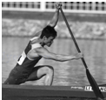
A．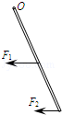 B．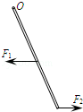 C．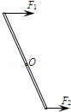 D．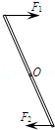
2．如图所示的用具中，属于省力杠杆的是（ ）
A．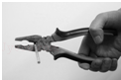
钳子
B．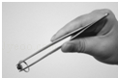
镊子
C．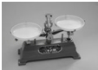
天平
D．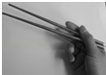
筷子
3．如图所示，用起子开启瓶盖时，起子可看作是（ ）
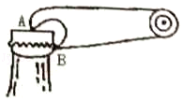
A．以A为支点的费力杠杆 B．以A为支点的省力杠杆
C．以B为支点的费力杠杆 D．以B为支点的省力杠杆
4．如图所示，可绕O点转动的轻质杠杆，在D点挂一个重为G的物体M，用一把弹簧测力计依次在A，B，C三点沿圆O相切的方向用力拉，都使杠杆在水平位置平衡，读出三次的示数分别为F₁、F₂、F₃，它们的大小关系是（ ）
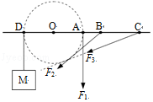
A．F₁＜F₂＜F₃＜G B．F₁＞F₂＞F₃＞G C．F₁=F₂=F₃=G D．F₁＞F₂=F₃=G
5．AC硬棒质量忽略不计，在棒的B、C两点施加力F₁、F₂，F₂的方向沿OO′线，棒在如图所示位置处于静止状态，则（ ）
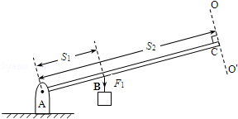
A．F₁＜F₂ B．F₁=F₂
C．F₁力臂小于s₁ D．F₂方向沿OO′线向下
6．如图所示，用下列装置提升同一重物，若不计滑轮自重及摩擦，则最省力的是（ ）
A．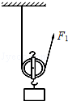 B．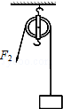 C．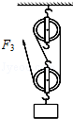 D．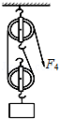
7．如图所示，在用滑轮将同一物体沿相同水平地面匀速移动时，拉力分别为F_{甲}、F_{乙}、F_{丙}、F_{丁}，比较它们的大小（不计滑轮重及滑轮与细绳间的摩擦），正确的是（ ）
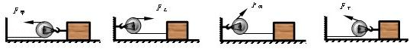
A．F_{甲}＞F_{乙} B．F_{乙}=F_{丙} C．F_{丙}＜F_{丁} D．一样大
8．物体做匀速直线运动，拉力F=60牛，则物体受到的摩擦力是（ ）
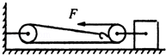
A．60牛 B．120牛 C．20牛 D．180牛
9．如图所示的三个滑轮分别拉同一物体沿同一水平地面做匀速直线运动，所用的拉力分别为F₁，F₂，F₃，那么，下列关系式中正确的是（ ）
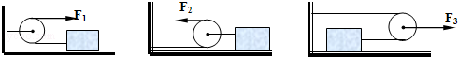
A．F₁＞F₂＞F₃ B．F₁＜F₂＜F₃ C．F₂＞F₁＞F₃ D．F₂＜F₁＜F₃
10．小明用如图所示的滑轮组，将重为1.5N的物体匀速提升到一定高度，在这过程中，手拉力的大小实际应该是（ ）
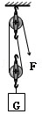
A．大于0.75N B．等于0.75N C．小于0.75N D．等于0.5N

二．填空题（共3小题）
11．（1）如图1甲所示，轻质杠杆OA保持水平平衡（B为OA的中点），重物G=20N，则F_{甲}= N．若将重物的悬挂点和拉力的作用点互换位置，如图1（乙）所示，当杠杆仍保持水平平衡时，F_{乙}= 牛。在图中，属于省力杠杆的是 （以下均选填“甲”或“乙”）。
（2）图2所示生活用品中同属省力杠杆的是 （填编号）
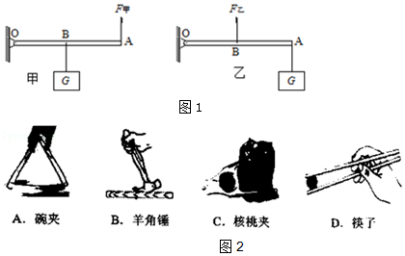
12．用如图示所示的滑轮组提升重物，若拉力F将绳子的自由端移动1.5m时，重物升高0.5m，请你在图中画出绳子绕法。

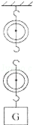
13．如图所示的滑轮组，如果不计轮重、绳重及有害的摩擦，物体重为G，则F= ，如果物体上升的高度为h，则绳子的自由端上升的高度为 ，如果绳子末端匀速上升的速度为1.5m/s，则物体匀速上升的速度为 。
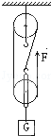

三．作图题（共6小题）
14．按题目要求作图
如图所示，以 O 为支点用螺丝刀撬起图钉。请在图上画出螺丝刀受到图钉阻力 F₂的力臂 L₂；并作出作用在螺丝刀柄上 A 点的最小动力 F₁的示意图。
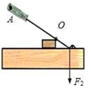
15．如图甲所示，为按压式订书机，人手在A点施加压力F₁，将订书机钉入B点下方的纸张中，纸张对订书机B点产生阻力F₂，转轴O为支点，乙图是该订书机的简化示意图，请在图乙中画出阻力臂L₂和人手在A点施加的最小动力F₁。
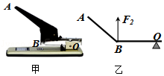
16．图甲是广州传统美食“竹升面”的制作过程，其原理图如图乙，让竹竿A端固定在绳扣中，人坐在竹竿C端上下跳动，带动竹竿挤压面团增加韧性。
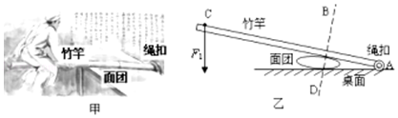
（1）画出竹竿受到人的压力F₁的力臂L₁。
（2）竹竿受到面团的力F₂沿BD直线，请画出力F₂。
17．作出如图的铡刀使用中的两个力臂，并表明L₁和L₂。
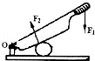
18．如图所示，该人想用尽最小的力，用滑轮组将放在地面上的重球拉起来，请你用笔画线代替绳子，帮她将绕绳方法画出来（PS：将绳的自由端画到人手中）。
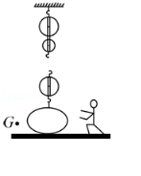
19．如图所示，杠杆处于平衡状态，作出所挂重物重力的示意图和在杠杆上A点所加最小作用力F的示意图。
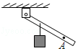

四．实验探究题（共1小题）
20．在“探究杠杆的平衡条件”实验中
（1）如图甲所示杠杆静止，为使图中杠杆在水平位置平衡，应将杠杆左端的平衡螺母向 旋（选填“左”或“右”），或将杠杆右端的平衡螺母向 旋（选填“左”或“右”）。
（2）调节平衡螺母后，杠杆在水平位置平衡。小明用细绳在杠杆左端A处挂两个钩码杠杆再次处于水平平衡时，右端B处挂一个钩码，如图乙所示。已知杠杆的刻度尺每格为5cm，钩码每个重0.5N，请你将这次实验得到的数据记录在下表（第1行）：
实验次数 | 动力F₁/N | 动力臂L₁/cm | 阻力F₂/N | 阻力臂L₂/cm
1
2
3
（3）小明在实验中多次改变力和力臂的大小主要是为了 。（只有一个正确答案，选填答案序号）
A．减小杠杆自重的影响
B．多次测量取平均值减小误差
C．使每组数据更准确
D．获取多组实验数据归纳出物理规律
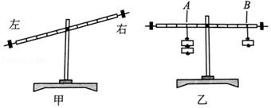

五．解答题（共4小题）
21．如图是一轻质杠杆，O是支点，为了使杠杆在此位置平衡，请画出在A点所施加的最小动力F及其力臂L。
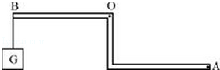
22．在图中画出使用滑轮组提起物体时最省力的绕绳方法。
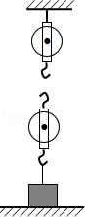
23．小明要将一个较重的物体提升到楼上，于是他找来了滑轮组，发现可以将它们组合成如图的甲或乙，请你帮他选择一个组合并绕好绳子，使得人站在地面操作滑轮组能最合理而且最省力。
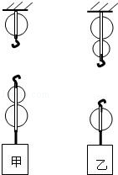
24．如图所示，不计质量的硬杆处于水平静止状态。
（1）O为支点，画出F_{A}的力臂L_{A}。
（2）撤去F_{A}，在B点施加力F_{B}，硬杆仍可保持水平静止状态，若F_{B}大小等于F_{A}，则F_{B}的力臂L_{B} L_{A}（选填“＞”、“＜”、“=”）。
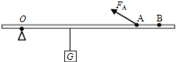

2018年09月03日吴帆的初中物理组卷
参考答案

一．选择题（共10小题）
1．B；2．A；3．B；4．C；5．C；6．C；7．B；8．D；9．D；10．A；

二．填空题（共3小题）
11．10；40；甲；B；12．；13．；3h；0.5m/s；

三．作图题（共6小题）
14．；15．；16．；17．；18．；19．；

四．实验探究题（共1小题）
20．右；右；D；

五．解答题（共4小题）
21．；22．；23．；24．=；

